<http://blog.csdn.net/qq_15241071/article/details/51174584>

 我因为用的是老师给的red hat，权限为普通用户，想下载或者编辑一些东西都没有权限，所以想切换为root，但是切换要管理员密码，我百度了一下，有用各种su命令的，还有让vi /etc/sudoers什么的，但是我这样的时候也要管理员密码......感觉弄来弄去还是回到了死胡同。后来百度了一下，终于解决了 。

     步骤1：打开centos

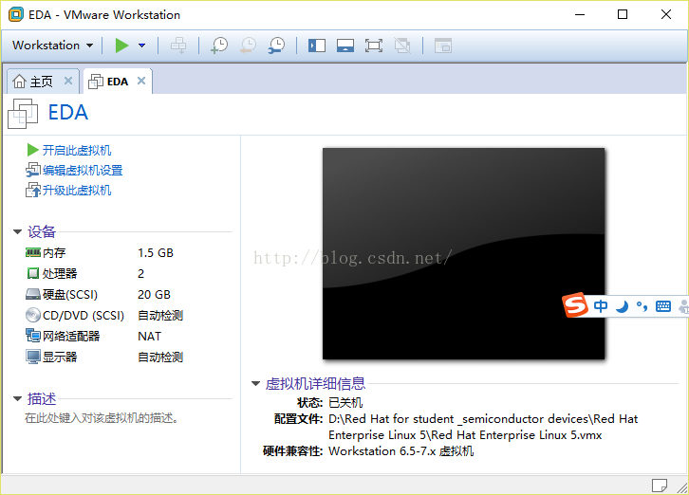

    步骤2：看到如图画面时按e

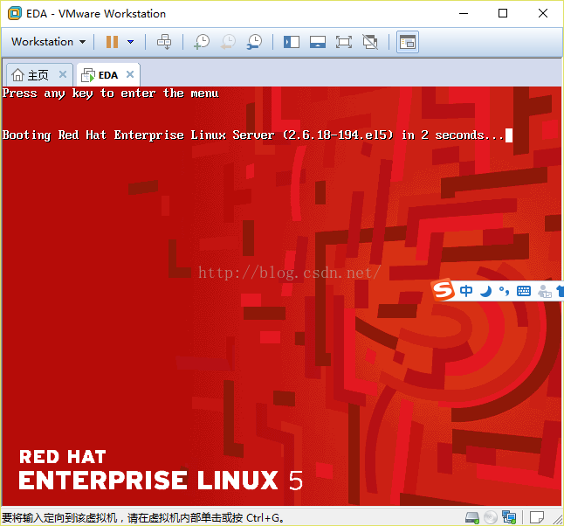

     进入到这个界面

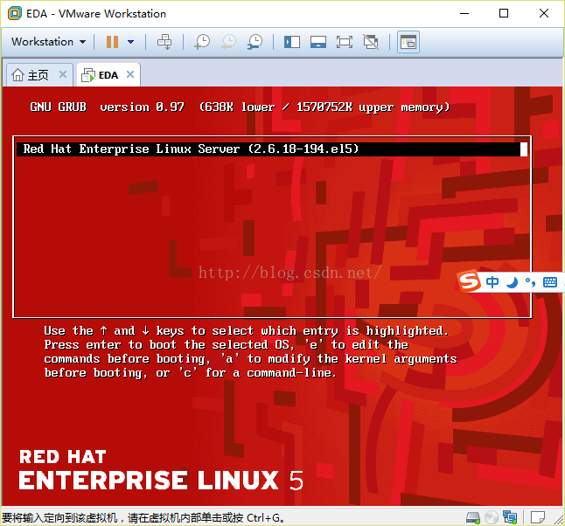

步骤4：按e，看到如下画面后，选第二项，然后按e

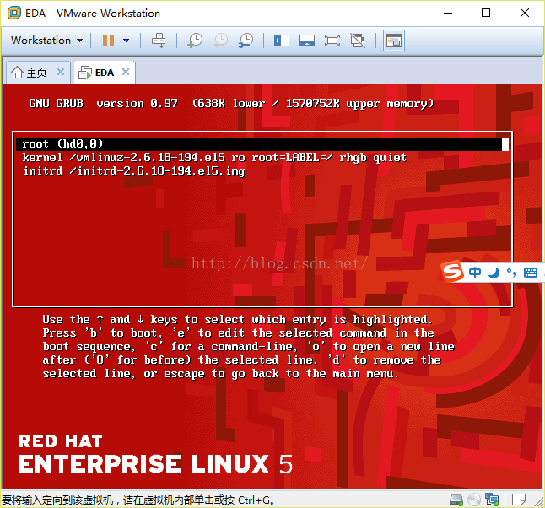

   步骤5：在“quiet"后面输入   空格single   后按b

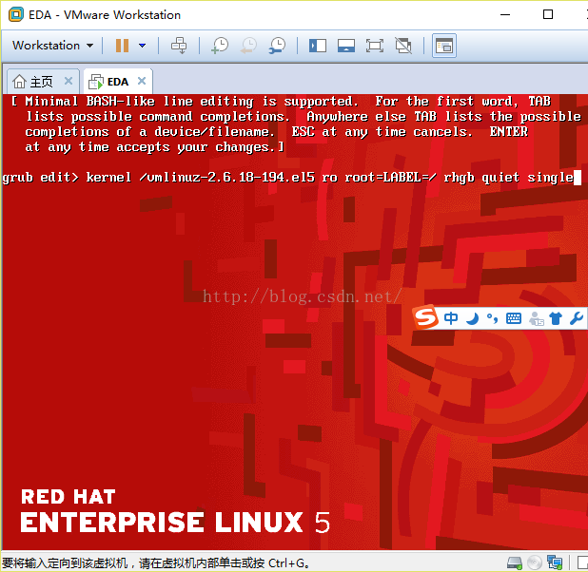

步骤7：等待。。。。。。出现如下画面，输入passwd后就可以重设密码了。

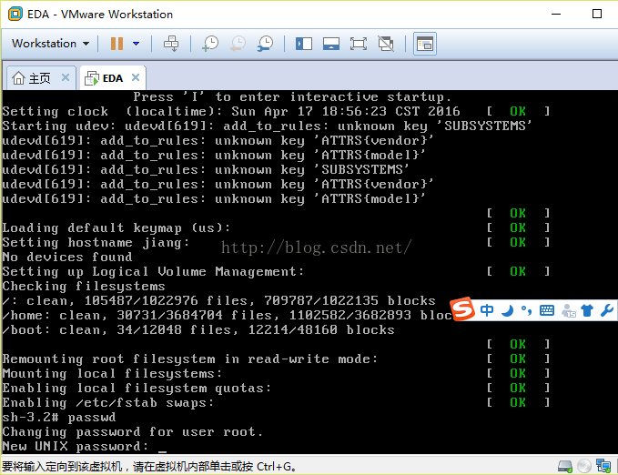

版权声明：本文为博主原创文章，未经博主允许不得转载。